Выполнила: Михайловская Кристина, 4-1/4 группа
Задания, которые будут выполняться с помощью приемов когнитивной технологии:
Составление карты понятий:
Окружающий мир, 2 класс, 1 часть. После/ во время изучения раздела "Природа"
Задание: составь карту понятий, использовав следующие термины: природа, грибы, живая природа, неживая природа, растения, солнце, воздух, камни, вода, кустарники, травы, человек, птицы, рыбы, звери, лиственные, хвойные, земноводные, рептилии, пресмыкающиеся, газообразное, твердое, жидкое,
Инструкция:
-Определите центральное понятие, вокруг которого будет строиться карта.
-Напишите центральное понятие вверху листа бумаги, возьмите его в рамку или кружок.
-Свяжите понятия, нарисовав линии (линки) от одного понятия к другому, подписав их. Этот процесс надо продолжать, пока на листе не появятся все понятия по теме «Природа»

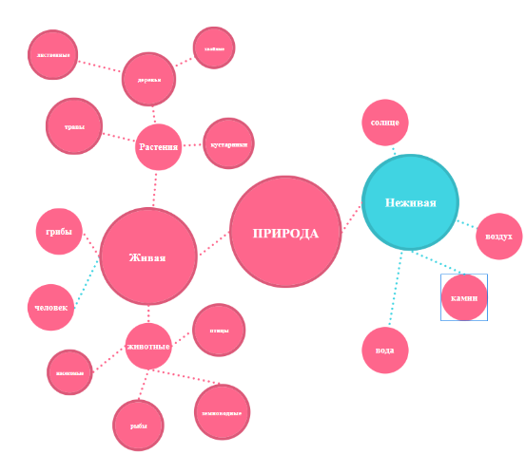
Интеллект карта
Задание:
составь интеллект -карту по теме «имя существительное».
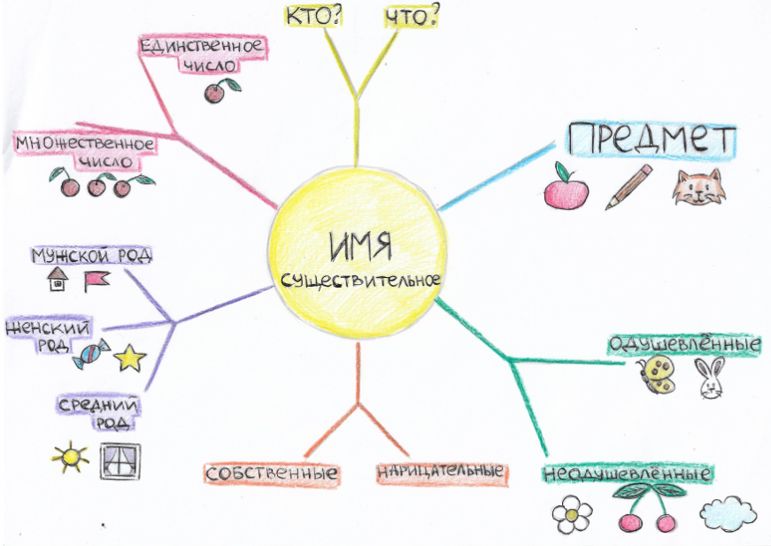
Источник: https://clck.ru/3E389C
Реконструкция
Литературное чтение, 3 класс, 1 часть «Иван-царевич и Серый волк»
Задание: Подумайте, как можно изменить сказку «Иван-царевич и Серый волк»
(вопросы – помощники: Что если бы главный герой поступил иначе? Как бы изменился конец сказки? Можно ли добавить нового персонажа? Как он повлияет на сюжет?) Письменно составьте новую версию сказки
Реставрация текста
Задание: Прочитайте текст внимательно. Найдите и исправьте грамматические ошибки. Добавьте недостающие слова или фразы для улучшения связности текста.
Перепишите текст, сохраняя его смысл, но улучшив стиль и структуру.
"Вчера я пошёл в магазин. Купил яблоки, груши и молоко. потом я вернулся домой и начал готовить ужин. Я решил сделать пасту. Но не нашёл макароны, поэтому я пришлось пойти снова в магазин."

